Анкета животного без владельца от 31.10.21г.
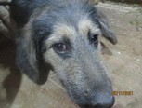 | Дата отлова, место (район, улица, дом) | 15.10.21г. Дзержинский район, ТЦ Аура
 | Пол животного | Кобель-1257
 | Дата вакцинации | 31.10.21г.- карантин СББЖ
 | Дата кастрации/стерилизации | 01.11.2021 г.
 | Дата выпуска, место (район, улица, дом) | 20.11.2021 г.- среда обитания
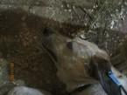 | Дата отлова, место (район, улица, дом) | Кировский район, ул.1-й Пятилетки
 | Пол животного | Кобель-1268
 | Дата вакцинации | 15.11.2021 г.
 | Дата кастрации/стерилизации | 15.11.2021 г.
 | Дата выпуска, место (район, улица, дом) | 18.11.2021 г. – среда обитания
 | Дата отлова, место (район, улица, дом) | Красноармейский район, ул. Вилянская
 | Пол животного | Самка-1270
 | Дата вакцинации | 15.11.2021 г.
 | Дата кастрации/стерилизации | -
 | Дата выпуска, место (район, улица, дом) | 18.12.2021 г. - падеж
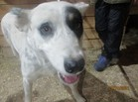 | Дата отлова, место (район, улица, дом) | Красноармейский район, ул. Вилянская
 | Пол животного | Кобель-1271
 | Дата вакцинации | 15.11.2021 г.
 | Дата кастрации/стерилизации | 15.11.2021 г.
 | Дата выпуска, место (район, улица, дом) | 17.11.2021 г. – среда обитания
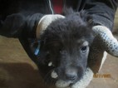 | Дата отлова, место (район, улица, дом) | Красноармейский район, ул. Вилянская
 | Пол животного | Кобель-1272
 | Дата вакцинации | 15.11.2021 г.
 | Дата кастрации/стерилизации | 15.11.2021 г.
 | Дата выпуска, место (район, улица, дом) | 17.11.2021 г. – среда обитания
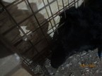 | Дата отлова, место (район, улица, дом) | Красноармейский район, ул. Вилянская
 | Пол животного | Кобель-1262
 | Дата вакцинации | 15.11.2021 г.
 | Дата кастрации/стерилизации | 15.11.2021 г.
 | Дата выпуска, место (район, улица, дом) | 17.11.2021 г. – среда обитания
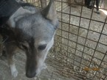 | Дата отлова, место (район, улица, дом) | Красноармейский район, ул. Вилянская
 | Пол животного | Самка-1258
 | Дата вакцинации | 15.11.2021 г.
 | Дата кастрации/стерилизации | 15.11.2021 г.
 | Дата выпуска, место (район, улица, дом) | 17.11.2021 г. – среда обитания
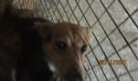 | Дата отлова, место (район, улица, дом) | Красноармейский район, ул. Вилянская
 | Пол животного | Самка-1260
 | Дата вакцинации | 15.11.2021 г.
 | Дата кастрации/стерилизации | 15.11.2021 г.
 | Дата выпуска, место (район, улица, дом) | 17.11.2021 г. – среда обитания
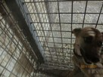 | Дата отлова, место (район, улица, дом) | Красноармейский район, ул. Вилянская
 | Пол животного | Самка-1259
 | Дата вакцинации | 15.11.2021 г.
 | Дата кастрации/стерилизации | 15.11.2021 г.
 | Дата выпуска, место (район, улица, дом) | 17.11.2021 г. – среда обитания
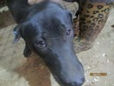 | Дата отлова, место (район, улица, дом) | Красноармейский район, ул. Вилянская
 | Пол животного | Самка-1261
 | Дата вакцинации | 15.11.2021 г.
 | Дата кастрации/стерилизации | 15.11.2021 г.
 | Дата выпуска, место (район, улица, дом) | 26.11.2021 г. – среда обитания
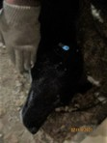 | Дата отлова, место (район, улица, дом) | Красноармейский район, ул. Вилянская
 | Пол животного | Самка-1264
 | Дата вакцинации | 15.11.2021 г.
 | Дата кастрации/стерилизации | 15.11.2021 г.
 | Дата выпуска, место (район, улица, дом) | 17.11.2021 г. – среда обитания
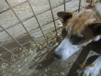 | Дата отлова, место (район, улица, дом) | Красноармейский район, ул. Вилянская
 | Пол животного | Самка-1263
 | Дата вакцинации | 15.11.2021 г.
 | Дата кастрации/стерилизации | 15.11.2021 г.
 | Дата выпуска, место (район, улица, дом) | 17.11.2021 г. – среда обитания
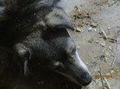 | Дата отлова, место (район, улица, дом) | Красноармейский район, п. Тальянка
 | Пол животного | Кобель-1269
 | Дата вакцинации | 15.11.2021 г.
 | Дата кастрации/стерилизации | 15.11.2021 г.
 | Дата выпуска, место (район, улица, дом) | 17.11.2021 г. – среда обитания
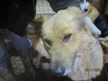 | Дата отлова, место (район, улица, дом) | Красноармейский район, ул. Джека Лондана
 | Пол животного | Кобель-1265
 | Дата вакцинации | 15.11.2021 г.
 | Дата кастрации/стерилизации | 15.11.2021 г.
 | Дата выпуска, место (район, улица, дом) | 17.11.2021 г. – среда обитания
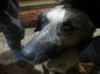 | Дата отлова, место (район, улица, дом) | Красноармейский район, ул. Джека Лондана
 | Пол животного | Кобель-1266
 | Дата вакцинации | 15.11.2021 г.
 | Дата кастрации/стерилизации | 15.11.2021 г.
 | Дата выпуска, место (район, улица, дом) | 26.11.2021 г. – среда обитания
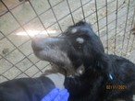 | Дата отлова, место (район, улица, дом) | Красноармейский район, ул. Джека Лондана
 | Пол животного | Самка-1267
 | Дата вакцинации | 15.11.2021 г.
 | Дата кастрации/стерилизации | 15.11.2021 г.
 | Дата выпуска, место (район, улица, дом) | 17.11.2021 г. – среда обитания

